스포츠과학 보고서

주제: 스포츠 테이핑과 메트로놈을 이용한 케이던스 향상이 러닝에 미치는 영향

김태현, 이근엽, 오승민, 이상희, 박민규, 진현준

1. Introduction
1.1 연구 배경
1.2 스포츠테이핑과 러닝
1.3 메트로놈과 케이던스 조절
1.4 연구 목적 및 가설

2. Method
2.1 연구 설계
2.2 연구 대상자
2.3 실험 조건
2.4 실험 절차
2.5 운동강도 및 러닝 시간 설정
2.6 휴식 시간 설정
2.7 테이핑 방법
2.8 메트로놈 적용 방법
2.9 IMU 센서 부착 및 측정 변인
2.10 데이터 분석 방법

3. Results
3.1 분석 제외 데이터
3.2 메트로놈으로 인한 케이던스 증가 효과 분석
3.3 테이핑 효과 분석
3.4 테이핑과 메트로놈의 복합 효과 분석

4. Discussion
4.1 가설과 실제 결과 비교
4.2 IMU 기반 측정의 한계

5. Conclusion

introduction

연구 배경

코로나 19 이후 러닝은 접근성이 높은 야외 운동으로 주목받고 있다. 국내 러닝 인구가 확대됨에 따라 각종 러닝 대회와 이벤트가 개최되는 추세이다.
런닝 종목 특성 상 한발로 지면을 착지하는 동작이 반복적으로 이뤄지기에 신체가 충분히 준비되지 않은 상태에서 과도하게 수행하거나 잘못된 동작으로 달릴 경우 부상 위험이 증가할 수 있다. 대표적인 러닝 관련 부상으로 PFPS나 runner’s knee같은 무릎 부상, 발목 불안정성, 신스프린트, 아킬레스건염 등을 예시로 들 수 있다. 그리하여 러닝 전이나 대회에서 테이핑을 하는 인원이 증가하고 있다. 또한 러닝 시 음악이나 메트로놈같은 청각적 자극을 통해 케이던스를 일정하게 유지하는 효과를 볼 수 있다.

스포츠테이핑과 러닝
키네시오 테이핑은 기계적 지지, 충격 완화, 고유수용감각 증진, 피부 리프팅을 통한 순환 보조 등의 효과를 통해 러닝 중 부상 예방과 수행능력 향상에 도움을 줄 수 있다. 선행 연구에서는 대학생 남성을 대상으로 하퇴삼두근에 키네시오 테이핑을 적용했을 때 1 km 달리기 수행 시간이 유의하게 단축되었다고 보고하였다. 또다른 연구에서는 발목 키네시오 테이핑이 대학생의 운동 중 발목 관절가동범위와 민첩성에 영향을 줄 수 있다고 보고하였다. 실제로 러닝이나 마라톤 대회 현장에서는 러너들이 직접 테이핑을 하거나, 행사 부스에서 테이핑 지원을 받는 모습을 쉽게 볼 수 있다.

서울과학기술대학교 러닝 동아리 STRC는 5월 16일 단체로 마라톤 행사에 참여하였으며, 이 과정에서 스포츠재활동아리가 러너들을 대상으로 테이핑 지원을 제공하였다. 이후 테이핑을 받은 참가자들을 대상으로 설문조사를 실시한 결과, RPE 감소, 통증 감소, 자신감 향상, 전반적인 만족도 증가 등 긍정적인 반응을 확인할 수 있었다. 이러한 결과는 스포츠 테이핑이 러닝 상황에서 신체적 지지뿐만 아니라 심리적 안정감에도 도움을 줄 수 있음을 시사한다.

메트로놈과 케이던스 조절
메트로놈은 일정한 박자를 제공하는 청각적 자극으로, 러닝 중 보행 리듬을 청각적 자극에 맞춰 훈련할 시 일정하게 유지하는 데 도움을 줄 수 있다. 러닝에서 케이던스는 1분 동안 발이 지면에 닿는 횟수를 의미한다. 케이던스가 낮을 경우 보폭이 길어지고 착지 시 오버 스트라이드를 하여 제동력이 증가할 수 있다. 반대로 케이던스가 적절할 시 보폭이 짧아져 신체 중심 아래에 하지가 착지하여 충격을 줄일 수 있다.

연구 목적 및 가설
런닝 시, 테이핑과 메트로놈을 적용했을때 각각 어떤 효과가 있는지 입증하고, 교차 효과를 통해 어떠한 결과가 나오는지 알기 위해 실험을 진행하였다.

가설:
테이핑이 충격 완화, 근육의 ROM 증가, 보폭의 일관성에 긍정적 효과를 줄 것이다.
메트로놈을 적용하면 충격 완화, 골반의 안정성, 보폭의 일관성에 긍정적 효과를 줄 것이다.
테이핑과 메트로놈을 동시 적용할 시 교차효과가 일어나 더 긍정적인 효과를 확인할 수 있을 것이다.

method

연구 설계

본 연구는 스포츠 테이핑과 메트로놈을 이용한 케이던스 조절이 러닝 중 움직임 변화에 미치는 영향을 분석하기 위한 무작위 교차설계 연구이다. 모든 피험자는 control, taping, metronome, taping + metronome의 총 4가지 조건을 모두 수행하였다. 각 조건의 수행 순서는 피험자마다 무작위로 배정하였으며, 이는 조건 수행 순서에 따른 학습효과, 피로효과, 순서효과를 최소화하기 위함이다. 본 연구에서는 각 조건에서의 케이던스 변화와 IMU 센서를 통해 측정된 pelvis, shank, foot의 움직임 변화를 비교하여 테이핑과 메트로놈 적용이 러닝 패턴에 미치는 영향을 확인하고자 하였다.

연구 대상자

테스트는 평소에 운동을 꾸준히 하는 건강한 20대 대학생 남성 6인을 대상으로 하였다.
각 피험자들의 나이와 몸무게, 그리고 러닝 경력은 다음과 같다.
‘최재혁’ 피험자의 경우 장비 결함과 시간 부족으로 데이터에서 완전히 제외하였다.

 | 나이 | 몸무게 | 러닝 경력
안승진 | 만 22세 | 72kg | 약 4년
이상희 | 만 23세 | 85kg | 약 10년
진현준 | 만 21세 | 66kg | 약 3년
오승민 | 만 23세 | 72kg | 약 2년
박민규 | 만 22세 | 74kg | 가끔
한상윤 | 만 21세 | 75kg | 약 1년

실험 조건

본 연구에서는 총 4가지 실험 조건을 설정하였다. 첫 번째 control 조건은 테이핑과 메트로놈을 적용하지 않고 IMU 센서만 부착한 상태에서 러닝을 수행하는 조건이다. 두 번째 taping 조건은 정해진 테이핑 방법에 따라 전경골근과 하퇴삼두근에 테이핑을 적용한 후 러닝을 수행하는 조건이다. 세 번째 metronome 조건은 피험자의 선호 케이던스보다 5% 증가한 박자를 메트로놈으로 제공하여 러닝을 수행하는 조건이다. 네 번째 taping + metronome 조건은 테이핑과 메트로놈을 동시에 적용한 상태에서 러닝을 수행하는 조건이다.

실험 절차

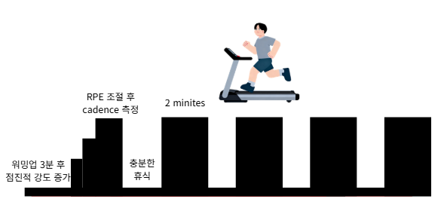
조건들을 수행하기에 앞서 충분한 워밍업 3분동안 편안한 강도로 뛰도록 지시하였다. 워밍업을 하는 동안 점진적으로 트레드밀 속도를 증가하여 RPE 17로 설정하면 피험자가 신호를 준다. 그 후 케이던스는 시작 직후 30초, 그리고 마지막 1분30초 경과때 30초를 확인하였다. 케이던스 값을 구한 방법으로는 30초동안 한 발 지면 접촉을 구한 후 x 4를 하여 전체 케이던스를 구하였다. 이후 워밍업에서 찾은 본인의 RPE 17 강도를 통일하여 각 조건별 실험을 진행하였다.

각 조건 별 뛰기 전 필수로 러닝머신 위에 올라가 아나토미 포지션을 한 후 켈리브레이션을 진행하였다. 이는 관절 각도의 기준 자세를 설정하는 과정으로 측정 오차를 최소화하기 위하여 실시하였다.
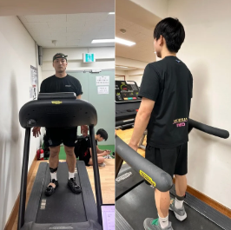
무작위 교차설계

본 연구는 무작위 교차설계로 조건 순서들을 피험자별로 다르게 설정하였다. 각 피험자마다 무작위 교차설계로 진행한 이유는 각 조건별 사이에 충분한 휴식을 부여했음에도 피로도가 쌓일 수 있고, 이전 조건을 통해 학습되거나 순서로 인하여 다음 조건에 영향을 끼칠 수 있기에 순서를 무작위로 설정하였다.

각 피험자들의 테스트 순서는 다음과 같이 구성하였다.
 | 박민규 | 안승진 | 오승민 | 이상희 | 진현준 | 한상윤
1차 | taping | control | taping | metronome + taping | control | metronome
2차 | metronome + taping | metronome + taping | metronome + taping | taping | metronome | control
3차 | control | taping | metronome | metronome | taping | taping
4차 | metronome | metronome | control | control | metronome + taping | metronome + taping

운동강도 및 러닝 시간 설정
본 연구에서는 고강도로 러닝 시 조건별 변화를 관찰하고자 하였다. 실험 운동강도를 설정하기 위해 선행연구에서 보고된 VO₂max와 RPE 기반 운동강도 설정 방법을 참고하였다. RPE 기준은 RABIT test를 연구한 선행 연구를 참고하였다. 이 연구는 레크리에이션 러너들을 대상으로 진행하였다. RABIT test는 RPE 11에서 10분, RPE 14에서 5분, RPE 17에서 3분간 달리기를 수행하여 VO₂max를 추정하고, submaximal and maximal training zones를 설정하는 데 타당한 방법으로 제시되었다. 이 중 RPE 17은 Borg scale에서 ‘매우 힘듦(very hard)’에 해당하는 강도로, 단순한 저강도 또는 중강도 운동보다 피로 누적, 착지 충격, 주관적 부담의 변화를 관찰하기에 적합하다. 또한 완전한 탈진 수준은 아니기 때문에 실험 상황에서 비교적 안전하게 높은 운동강도를 부여할 수 있다는 장점이 있다. 이에 따라 본 연구에서는 RPE 17을 실험 운동강도의 기준으로 설정하였다.
하지만 이 연구는 레크리에이션 러너들을 대상으로 진행하였다는 점에서 차이가 있다. 다른 선행연구에 따르면 180명의 레크리에이션 마라톤 러너를 대상으로 트레드밀 점증부하검사를 통해 직접 측정한 VO₂max 평균값은 46.8 mL/kg/min로 보고되었다. 반면 미훈련 일반 성인의 경우 17–28세 건강한 청년 150명을 대상으로 직접 측정한 VO₂max 평균값이 남성 34.09 ± 4.34 mL/kg/min, 여성 25.09 ± 6.99 mL/kg/min로 보고되었다. 이는 레크리에이션 러너와 일반인 사이에 심폐체력 수준의 차이가 존재할 수 있음을 의미한다.
VO₂max가 낮은 대상자는 동일한 운동을 수행하더라도 더 높은 주관적 운동강도에 빠르게 도달하고, 피로가 더 빨리 누적될 가능성이 있다. 본 연구 대상자는 레크리에이션 러너뿐만 아니라 일반인 집단도 포함하고 있고, 4번의 조건을 수행하여야 한다. 기존 RABIT test의 RPE 17 조건인 3분을 그대로 적용할 경우 과도한 피로 누적과 중도 탈락 가능성이 발생할 수 있다. 따라서 본 연구에서는 모든 대상자가 동일한 조건에서 실험을 완료할 수 있도록 RPE 17 강도의 러닝 시간을 2분으로 조정하여 적용하였다.

휴식시간 선정

선행연구에서는 인터벌에서 회복 시간이 러닝 수행능력, 피로도 및 biomechanics 변화에 영향을 미친다고 보고하였으며, 특히 self-selected recovery 조건에서 상대적으로 낮은 피로 누적과 안정적인 수행이 나타났다고 발표했다. 심박수 회복은 개인차와 다양한 생리적 요인의 영향을 받기 때문에 실제 근피로 상태를 완전히 반영하기에는 한계가 있을 것 같아 본인이 숨이 다 돌아와서 다음 런닝을 실시할 수 있을 때까지 휴식하였다.
본 연구의 주요 목적은 생리학적 회복 자체보다는 러닝 중 IMU 기반 움직임 데이터의 변화를 분석하는 데 있으므로, 심박수보다는 참가자의 주관적 피로 상태와 자연스러운 회복 과정을 반영하는 것이 연구 목적에 더욱 적합하다고 판단하였다.
테이핑 방법
tibialis anterior triceps surae
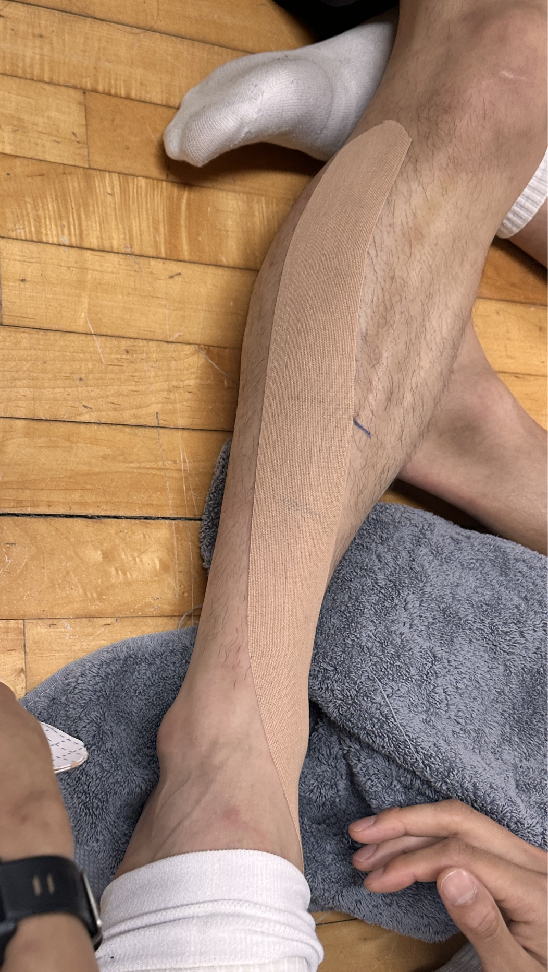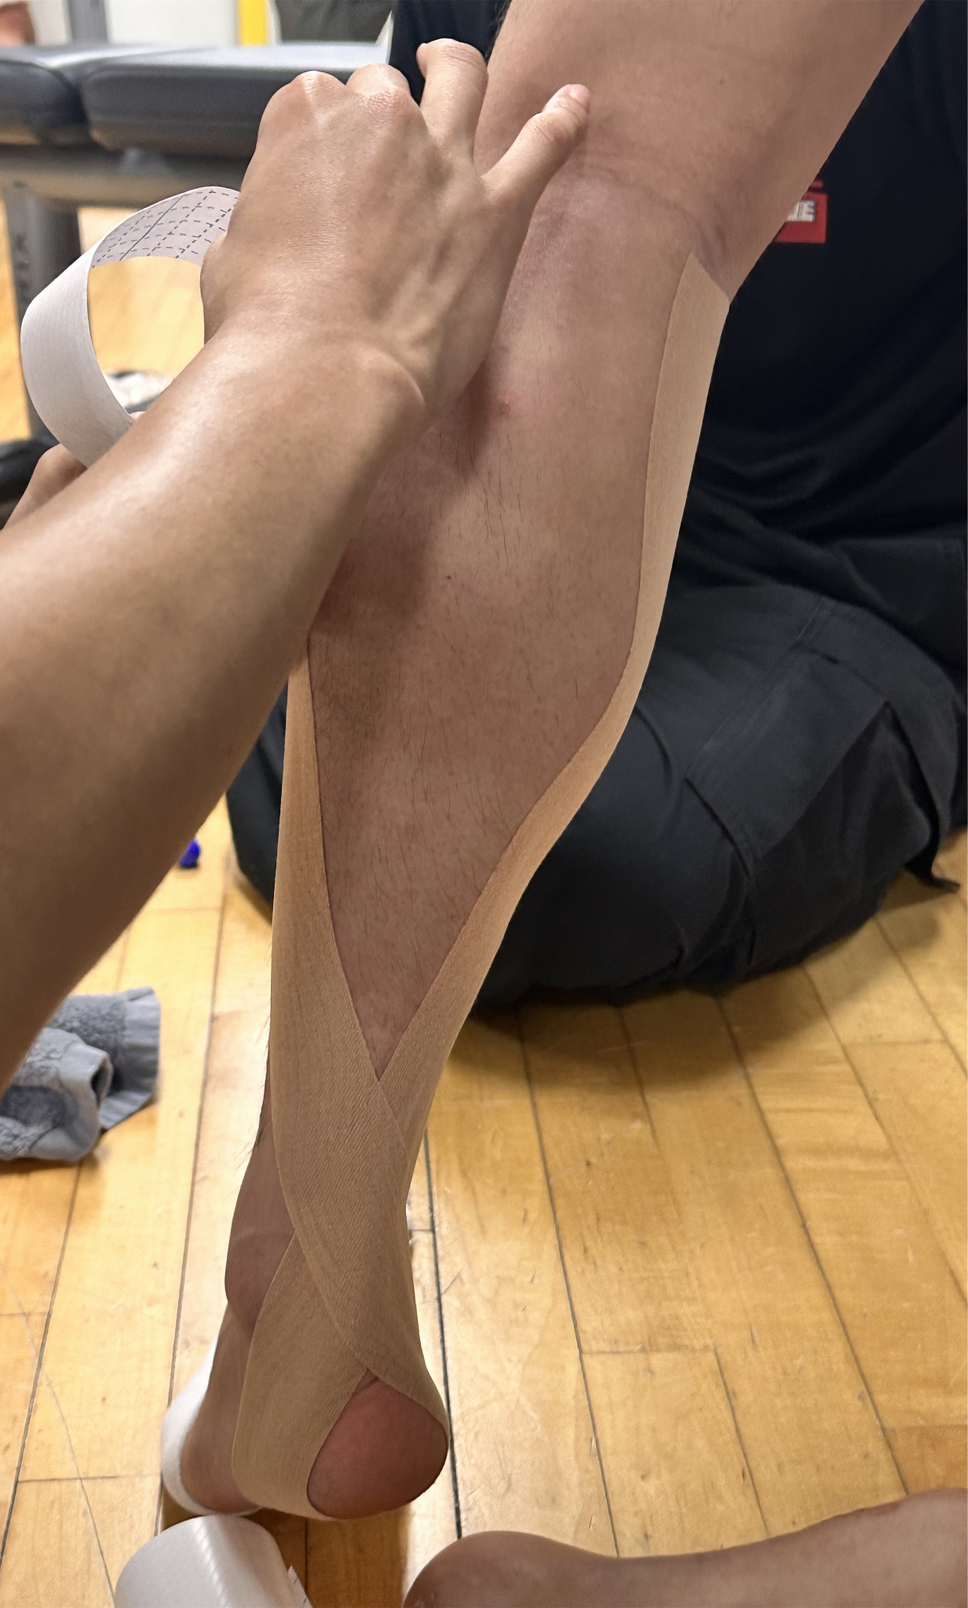
테이핑은 전경골근과 하퇴삼두근 부위에 약 30% 장력을 적용하여 부착하였다. 전경골근은 발목 dorsiflexion에 관여하여 착지 시 발의 위치 조절과 발목 안정성에 기여하고, 하퇴삼두근은 plantar flexion에 관여하여 push-off와 추진력 형성에 중요한 역할을 한다. 따라서 본 연구에서는 러닝 중 발목의 전방 조절과 후방 추진 기능을 모두 고려하기 위해 두 근육을 테이핑 적용 부위로 선정하였다. 테이프는 각 근육의 정지->기시 방향을 따라 부착하였다. 선행 연구에 따르면 종아리 부위 테이핑을 기시->정지, 정지->기시 방향을 통해 근활성과 peak torque를 비교한 결과 유의한 차이가 나타나지 않았다. 그렇기에 본 연구에서는 테이핑 부착이 더 쉬운 정지->기시 방향으로 선택하였다. 전경골근 테이핑은 dorsiflexion 보조, 하퇴삼두근 테이핑은 plantar flexion 보조를 목적으로 하였다.
메트로놈 적용 방법
메트로놈 조건의 경우 선호 케이던스 대비 5% 증가하여 이에 맞춰서 뛰었다. 선행연구에 따르면 개인의 선호 케이던스보다 5, 10% 올렸을 경우 고관절과 무릎의 에너지 흡수가 크게 감소한다고 보고하였다. 10% 증가 시 더 많은 에너지 흡수 감소가 나타나지만 러닝 패턴이 변화하고, RPE가 증가하였기에 선호 케이던스의 +5%로 설정하게 되었다. 이 변화가 IMU 센서 값에 어떤 영향을 미치는지 비교·관찰할 예정이다.

IMU 센서 부착 및 측정 변인
pelvis shank foot
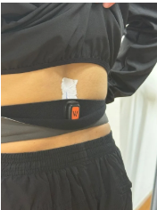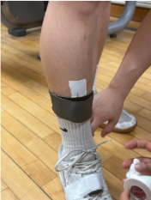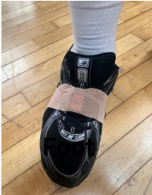

본 연구에서는 러닝 중 하지 분절의 움직임을 분석하기 위해 IMU 센서를 pelvis, shank, foot 부위에 부착하였다. Pelvis 센서는 골반 움직임과 신체 중심의 안정성을, shank 센서와 foot 센서를 통해 각속도를 구해 dorsiflexion, plantar flexion을 확인, 발의 착지 및 발목 움직임(inversion, eversion) 변화를 확인하기 위해 사용하였다. shank 센서의 합성가속도만을 사용하여 충격량을 구했다. 각 센서를 통해 각속도, 관절 각도 변화 뿐만 아니라 케이던스, 위치 변화량 데이터를 수집하였으며, 이를 바탕으로 네 가지 실험 조건에 따른 러닝 패턴 변화를 비교하였다. 테이핑을 붙이거나 러닝을 하며 IMU의 위치가 변경될 수 있기에 C테이프를 통해 표시를 하여 일관성있게 부착하였다.

데이터 분석 방법
통계검정을 실시하는데 충분하지 않는 표본으로 통계검정은 수행하지 않았습니다.
- 데이터 전처리
- 산출 지표별 상세 처리 방법

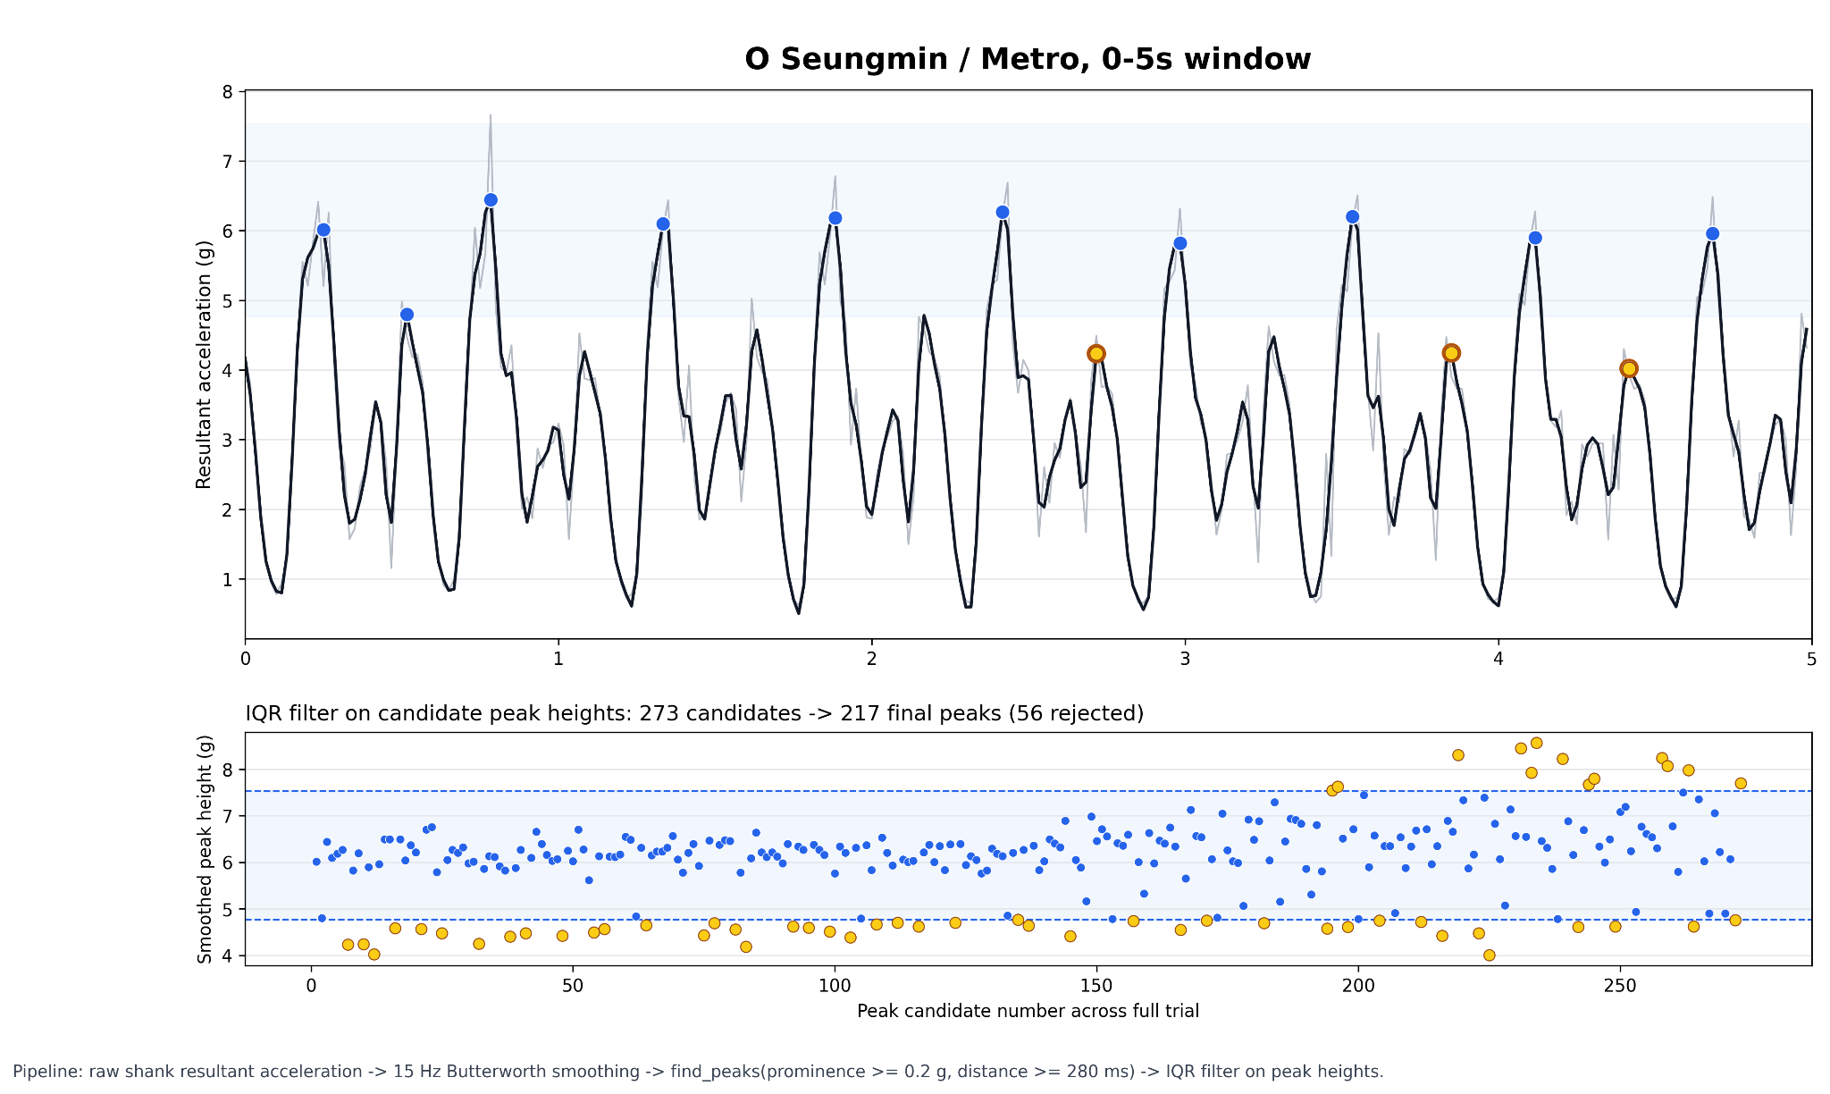
- 데이터 전처리
회색 실선: 스무딩 전 원본 데이터
검은색 실선: 스무딩된 데이터
노란 점: IQR 필터에 의해 필터링 된 데이터

- 데이터 필터링 및 스무딩(Smoothing)
실험 중 노이즈를 제거하기 위해 전처리 과정을 거쳤다. 이 과정을 거치는 이유는 인간의 수의적 움직임(kinematics)의 주파수는 15hz 이하에 분포하고 있고 15hz 이상의 주파수는 기계적 오차나, 피부의 미세한 떨림(Soft Tissue Artifact)으로 간주하기 때문이다.
- 핵심 피크 검출 및 걸음 식별(Peak detection logic)
대상자의 착지 시점을 정확하게 식별하고 파생 지표를 산출하기 위해 합성 가속도(Resultant Acceleration) 신호를 기반으로 피크 탐지 알고리즘을 사용하였다.
- 돌출도(Prominence) 설정: peak 검출 시 주변 노이즈와의 혼선을 방지하기 위해 최소 0.2 x g (약 1.96m/s²) 이상 확연하게 솟아오른 뚜렷한 피크만을 착지 후보로 인정한다.

- 최소간격 제한: 단일 발구름 내에서 발생하는 잔여 진동으로 인해 한 걸음이 이중으로 검출되는 이중 피크(Double Peak) 현상을 방지하고자, 피크 간 최소 간격을 280ms로 제한하였다. 일반적인 사람의 달리기 케이던스가 최대 200~210 steps/min(약 285ms 간격) 이하인 점을 감안할 때, 280ms 이내에 발생하는 추가 피크는 단일 발구름 내에서 발생한 잔여 진동(Artifact)으로 간주하여 무시한다.

- IQR 이상치 필터: 충격량 분석 시 외란성 피크를 제거하기 위해 검출된 피크 높이들을 대상으로 1.5 * IQR (Q1-1.5*IQR ~ Q3+1.5*IQR) 범위를 벗어나는 피크는 배제하였다.

2. 산출 지표별 상세 처리 방법
케이던스
사용 데이터: 착지 인접 시점의 정강이 합성 자유가속도(m/s²)
- 버터워스 필터(15Hz)를 적용하여 잔떨림을 제거하고 IQR 필터를 통해 외란성 피크를 배제한 후, 총 정상 피크 개수를 구한다. 편측(Unilateral) 센서이므로 도출된 케이던스에 x 2.0 (Bilateral 추정)을 수행하여 분당 걸음 수(steps/min)로 환산한다. (Smoothing, IQR 필터 적용)
정강이 가속도 충격량 근사
사용 데이터: Shank의 합성가속도를 사용하여 충격량을 근사한다. 센서 부착 각도에 상관없이 3차원으로 발생하는 총체적 충격량을 파악하기 위하여 z축이 아닌 합성가속도를 사용한다. 실제 충격량이 아니므로 이 점을 유의해야한다.
- peak g
합성가속도 피크 값을 중력가속도(9.81)로 나누어 평균 Peak g를 산출한다. (Smoothing, IQR 필터 적용)

보폭의 일관성 (Ground Contact Variability)
사용 데이터: Shank의 합성가속도 피크 발생 시간을 사용한다.
- 정강이(Shank) 센서에서 필터링을 거쳐 확보된 정상 피크 간의 시간 간격(Interval, sec) 배열을 구한다. 보행·러닝 속도에 따라 평균 간격이 달라지는 특성을 반영하여 공정한 비교가 가능하도록, 간격의 표준편차(SD)를 평균값으로 나눈 변동계수(CV%, Coefficient of Variation)를 최종 산출한다. 변동계수 값이 낮을수록 보폭 타이밍이 일관적이고 안정적임을 의미한다. (Smoothing, IQR 필터 적용)

골반 거동(Pelvis Kinematics - 안정성)
분석 목적: 골반의 가동범위 자체가 중요한게 아니라, 걷거나 뛸 때 골반이 얼마나 흔들림 없이 수직/수평 안정성을 유지하는지를 평가한다.
사용 데이터: Hip센서의 수직 상하 틸트 및 좌우 회전/기울기
- 산출 방법: 허리(Hip) 센서의 틸트 각도 데이터에 15Hz 버터워스 필터를 선행 적용하여 잔떨림을 제거한다. 골반 각도는 중립 자세(0도)를 기준으로 대칭 이동하므로, 평균값이 0도에 근접할 때 변동계수(CV%)를 쓰면 분모가 0에 수렴해 값이 무한대로 폭발하는 수학적 오류가 발생한다. 따라서 본 분석에서는 흔들림의 절대적인 진폭을 평가하기 위해 Pitch와 Roll의 표준편차(SD)를 사용한다.

발목 거동(Ankle Kinematics)
사용 데이터: dorsiflexion, plantar flexion, inversion, eversion
- 산출 방법: 발목 각도 데이터 신호에 15Hz 필터를 적용한 후, 보폭(Stride)별로 구간을 분할하여 전체 가동 범위(ROM, Range of Motion)의 평균을 구한다. 또한, 각 보폭 구간 내에서 발생하는 최대 배굴 각도(Dorsiflexion Peak)의 평균과 최대 저굴 각도(Plantarflexion Peak)의 평균을 계산하며, 저굴 각도는 해석과 보고의 편의를 위해 절대값을 취해 양수로 변환하여 기입한다.

result

분석 제외 데이터

실험 후 데이터를 분석하면서 이상치와 결측으로 인해 진현준 피험자의 Tape + Metro 조건, 박민규 피험자의 Metro 조건 데이터는 제외하였다.
또한 실험 도중에 IMU가 이탈하는 경우가 있어 최재혁에 대한 값은 아예 제외하였다.

메트로놈으로 인한 케이던스 증가 효과 분석
Control-> Metro(C->M)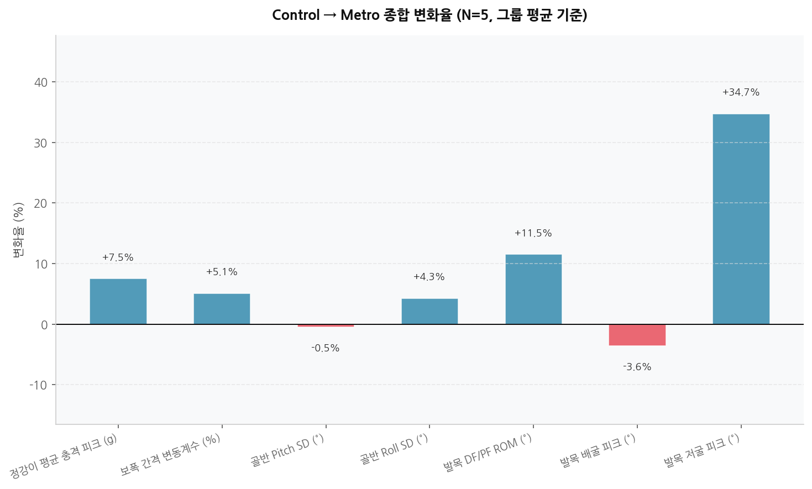

평가 항목 | 관련 지표 | 변화 (C → M) | 임상적 해석 (근거 기반)
충격량 근사 (acc 기반) | Peak g | Peak g +7.5% 증가 | 선행연구(Heiderscheit 2011)는 self-selected 기준 cadence를 5–10% 증가시켰을 때 step length, braking impulse, impact transient occurrence가 감소함을 force plate로 보고하였다. 그러나 본 실험은 RPE 17(Borg 17/20, ~4.17 m/s)의 고강도 조건이었으며, 선행연구의 2.9 m/s 중강도 대비 신경근 및 대사 자원이 이미 최대치 근방에 있는 상태였다. 이 고강도 조건에서 비훈련된 외부 박자 cadence 조절이 추가로 부과되어 역학적 붕괴가 발생했을 가능성이 있다. 따라서 본 결과는 선행연구와 단순히 모순되는 것이 아니라, 고강도 조건, IMU proxy 특성, 비훈련된 cadence 조절의 복합적 결과로 해석하는 것이 타당하다.
족저굴곡 peak | Ankle Plantar flexion Peak | +34.7% 증가 (5명 중 4명) | Cadence 증가로 step length가 단축될 때 속도를 유지하기 위해 발목 push-off 단계에서 더 강한 plantar flexion의 가능성이 있다. Chumanov et al.(2012)은 cadence +10% 조건에서 medial gastrocnemius activity가 증가했음을 보고하였다. Lescure et al.(2025)는 10% cadence 증가 시 peak ankle dorsiflexion이 25.80°에서 23.59°로 감소함을 보고했으며, 이는 발목이 stance 전반에 걸쳐 더 족저굴곡 상태로 작동하게 됨을 시사한다. Schubert et al.(2014)는 systematic review에서 stride rate 증가 시 “the ankle demonstrating a more plantar flexed position at initial contact with increased stride rate”를 보고하였다. 즉 cadence 증가 시 foot strike 순간부터 발목이 더 족저굴곡 위치에 놓이며, 이는 stance 전반의 ankle kinematic pattern이 PF 방향으로 이동함을 시사한다. 본 실험의 PF peak 증가(+34.7%)는 이 방향과 일치한다.
골반 자세 안정성 | Pelvis Pitch SD / Roll SD | Pitch SD −0.46% (n=5, 2.2455→2.2351)  Roll SD +4.26% (n=5, 8.844→9.2208) | Pitch SD(시상면 변동성)는 거의 불변이었으며, Roll SD(측면 변동성)는 +4.26% 증가하였다. 이는 충격량 근사값과 비슷하게 메트로놈으로 인한 갑작스러운 cadence 증가가 lateral 제어 부담을 증가시킨 결과로 해석된다.
보폭의 일관성 | Step Interval CV% | +5.09% 증가 | 메트로놈 조건에서 step timing variability가 오히려 증가하였다. Ludwig et al.(2011)은 “Variability in human running is not reduced by metronome signals. The coefficient of variation in step frequency was not reduced with the metronome”을 보고하였다. Cronström et al.(2022)은 노인의 보행에서 “Participants had significantly increased stride time variability during feedback”을 보고하였다. 또한 Nijs et al.(2020)은 “Synchronization was achieved less often in running”를 보고하였다. Terrier & Dériaz(2012)는 treadmill 보행에서 메트로놈이 “anti-persistent dynamics: deviations followed by rapid over-correction, producing oscillations around target values”를 유발함을 보고하였다. 본 결과는 외부 박자 cue가 self-selected timing을 안정화하지 못하고, RPE 17 고강도 조건에서 이미 높은 신경근 부하 위에 추가 동기화 task demand를 만들어 step timing variability를 증가시킨 것으로 해석된다.

테이핑 효과 분석
Control-> Taping(C->T)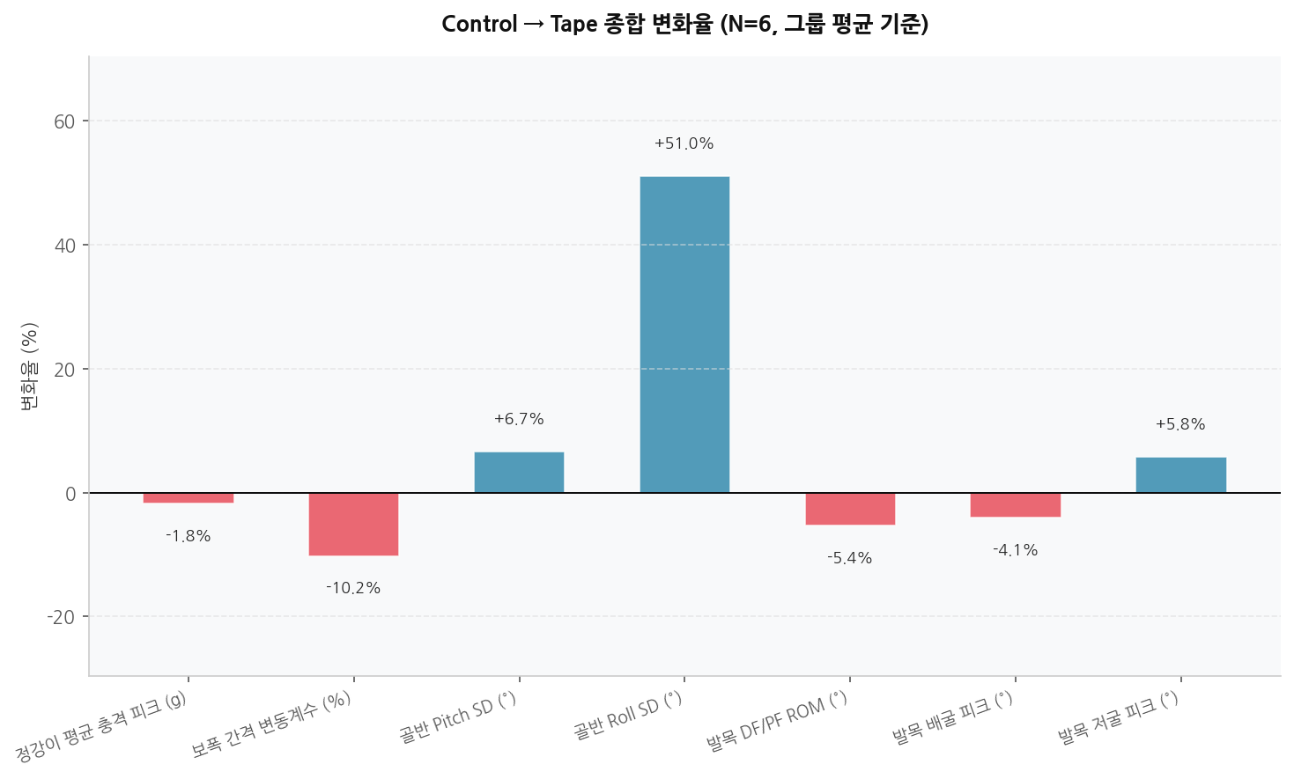

평가 항목 | 관련 지표 | 변화 (C → T) | 임상적 해석 (근거 기반)
충격량 근사 (acc 기반) | Peak g | Peak g −1.7% 감소 | 테이핑 조건에서 Peak g가 소폭 감소하는 방향이 관찰되었다. 후방 스트립이 DF ROM이 감소하고, DF 제한이 착지 kinematic 패턴을 변화시켰을 가능성이 있다.이 착지 패턴 변화가 shank IMU peak g에 반영되었을 수 있다.
배측굴곡 peak | Ankle Dorsiflexion Peak | −4.07% 감소 | 테이핑 배치(후방 ×2 + 전방 ×1)가 sagittal plane DF ROM을 제한한 기전을 두 경로로 설명할 수 있다.
족저굴곡 peak | Ankle Plantarflexion Peak | +5.78% 증가 | Li et al. (2024)은 발목 키네시오 테이핑이 no taping 및 sham taping 조건보다 plantarflexion/dorsiflexion peak torque와 average power를 유의하게 향상시켰으며, plantarflexion과 dorsiflexion 위치에서 고유수용성 감각 또한 개선되었다고 보고하였다. 이를 바탕으로 본 연구의 plantarflexion peak 증가는 테이핑이 plantarflexor 기능과 신경근 동원을 보조한 결과로 해석할 수 있다.
골반 자세 안정성 | Pelvis Pitch SD / Roll SD | Pitch SD +6.67% (n=6, 2.2324→2.3813)  Roll SD +51.03% (n=6, 8.7835→13.2661) | Roll SD +51.03%는 실제 골반 측면 불안정성의 증가라기보다, 실험 중 오차 범위 값으로 나왔을 것으로 예상된다.  실험 중 실시간 모니터링에서 pelvis 값이 시간 경과에 따라 drift하는 현상이 관찰되었으며, 일부 피험자에서 극단값이 확인되어 골반 IMU 데이터의 신뢰도가 제한적이다.
보폭의 일관성 | Step Interval CV% | −10.24% 감소 | Ghai et al. (2024)의 체계적 문헌고찰 및 메타분석은 테이핑이 no tape 및 placebo taping과 비교하여 joint repositioning error를 유의하게 감소시켜 joint repositioning accuracy를 향상시킬 수 있음을 보고하였다. 저자들은 이러한 효과가 테이핑에 의한 촉각 자극이 기계수용기를 활성화하고 구심성 감각 입력을 증가시키는 기전과 관련될 수 있다고 설명하였다. 따라서 본 연구에서 관찰된 Step Interval CV% 감소는 전경골근과 비복근 테이핑이 발목 주변 감각 입력을 증가시켜 step timing의 일관성을 높였을 가능성으로 해석할 수 있다.

복합 효과 분석
Control-> Taping + Metro(C->T + M)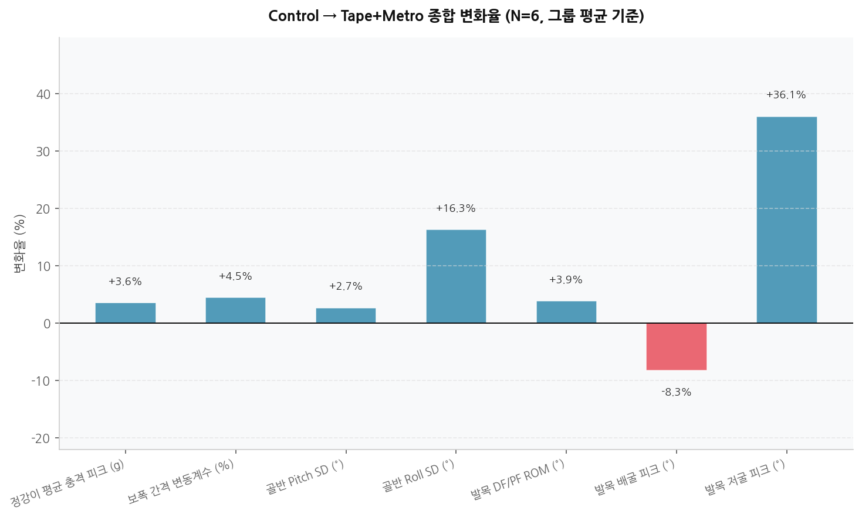
메트로놈이 포함돼, 고강도 조건 + IMU proxy 특성 + 비훈련된 cadence 조절의 복합적 결과가 지배적인 경향을 보인다.

평가 항목 | 관련 지표 | 복합 조건 결과 (C → T+M)
충격량 근사 (acc 기반) | Peak g | Peak g +3.57%
보폭의 일관성 | Step Interval CV% | +4.50%
골반 자세 안정성 | Pelvis Pitch SD / Roll SD | Pitch SD +2.69% Roll SD +16.34%
발목 운동학 변화 | Ankle PF / DF / ROM | PF +36.09%, DF −8.31%, DP/PF ROM +3.87% (n=5)

다음은 각 조건에 따른 피험자 6명의 조건별 지표 변화를 스파게티 플룻 분석을 통해 보여준다.

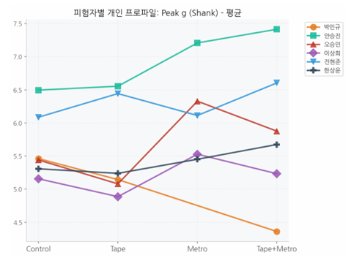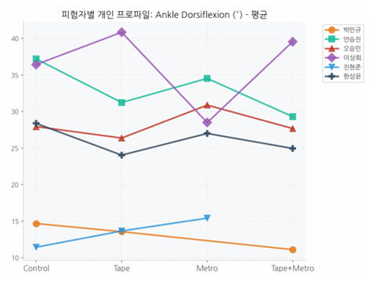

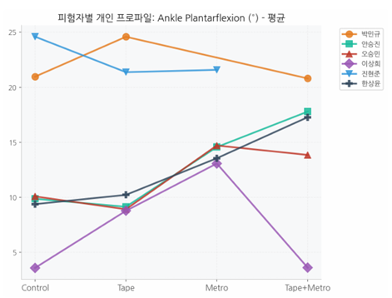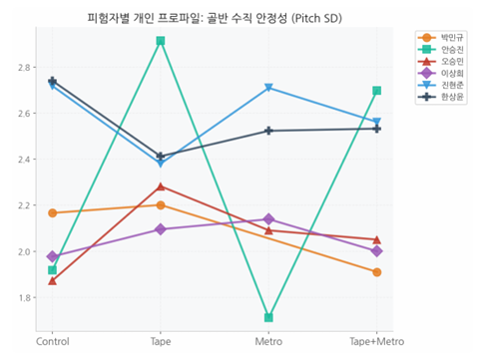
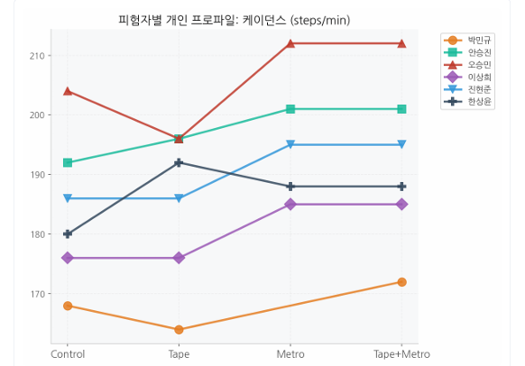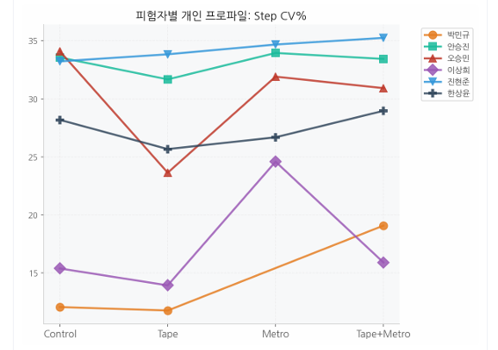

Discussion

가설과 실제 결과의 차이- IMU 기반 측정의 한계와 수행 요인

가설 vs 실제 결과 비교
개입 | 가설 | 실제 결과 | 불일치 여부
메트로놈 | 충격량 감소 (acc 기반) | Peak g 7.5% 증가 | ⚠️ 반대
메트로놈 | 골반 안정성 증가 (Pitch/Roll SD 감소) | Roll SD 4.2% 증가, Pitch SD ≈ 무의미 | ⚠️ 반대
메트로놈 | 보폭 일관성 감소 (CV% 감소) | CV% 5.1% 증가 | ⚠️ 반대
테이핑 | 충격량 감소 (acc 기반) | Peak g 1.7% 감소 | ✅ 지지
테이핑 | 족저굴곡(PF) 증가 | Plantarflexion 5.8% 증가 | ✅ 지지
테이핑 | 보폭 일관성 증가 (CV% 감소) | CV% 10.2% 감소 | ✅ 지지+

한계

IMU 측정 및 실험 수행의 한계 — 오차/해석 원인 분류
오차/해석 요인 | 영향 받는 지표 | 메커니즘 설명
1. 소프트 티슈 아티팩트 (Soft Tissue Artifact, STA) | Peak g, Ankle Kinematics | IMU는 피부와 근막 위에 부착되므로, 달리기/걷기의 충격 시 센서가 뼈와 함께 움직이지 않고 근육 진동과 함께 흔들림. 이로 인해 실제 골격 운동보다 가속도 피크가 과대계측될 수 있음. Rong & Kuo(2024)는 착지 충격 시 하퇴 후방 IMU의 peak vertical acceleration이 실제 값 대비 2.18 ± 0.63배(gain factor) 과대 계측됨을 보고하였으며, “Dynamic soft tissue artifacts result in transient, but substantial measurement errors that may not be appropriately mitigated through low-pass filtering alone.”
2. 센서 고정 불량 및 위치 이탈 (Sensor Drift & Displacement) | Ankle Kinematics, Pelvis | Foot, shank, pelvis에 부착된 IMU는 운동 중 점진적으로 위치가 이탈하거나 회전(Misalignment)할 수 있습니다. 특히 foot/shank 센서는 착지 충격과 테이핑 상태의 영향을직접 받으므로, 센서와 피부 또는 테이프 사이의 상대 운동이 발생할 수 있습니다. 이로 인해 실제 분절 상대각과 측정된 상대각 사이에 체계적 오프셋이 생길 수 있습니다.
3. 통합 드리프트 오차 | Pelvis/Ankle 각도 추정 | 자이로스코프 적분 오차는 두 성분으로 구분된다: Bias(정지 시에도 존재하는 고정 오프셋 → 시간에 비례하여 각도 오차 누적)와 Angular Random Walk(백색 노이즈 → 시간의 제곱근에 비례하여 누적). 알고리즘으로 드리프트를 보정할 수 있으나, 트레드밀 금속 프레임에 의한 자기장 왜곡과 달리기 충격에 의한 가속도계 신호 오염이 동시에 발생하면 두 보정 입력의 신뢰도가 저하되고 알고리즘은 자이로 의존도를 높인다. 결과적으로 보정 효과가 감소한 상태에서 자이로 드리프트가 누적되어, 센서 등급과 환경에 따라 의미 있는 오차가 발생할 수 있다.
4. 메트로놈 미훈련 피험자의 동기화 부담 | Cadence, Step Interval CV%, Peak g, Ankle PF | 메트로놈을 사용한 케이던스 증가 러닝에 충분히 익숙하지 않은 피험자는 외부 박자에 즉시 동기화하는 과정에서 보폭과 접지 타이밍을 반복적으로 수정할 수 있다. 이때 케이던스는 목표 방향으로 증가하더라도,external temporal cue가 self-selected internal timing regulation을 방해하거나 task demand를 높여 스텝 간격 변동성(CV%)을 키울 수 있다.rhythmic auditory cueing이 stride-to-stride variability dynamics를 바꿀 수 있다는 점을 고려하면 본 결과는 cue 적응 부담의 가능성을 시사한다.
5. 소표본(N=6) 환경에서의 해석 제한 | 모든 지표 | N=6의 소표본에서는 개인차가 크거나 이상치에 민감해 그룹의 전반의 경향이 바뀔 수 있다.

Conclusion

본 연구는 스포츠 테이핑과 메트로놈을 이용한 케이던스 증가가 고강도 러닝 중 하지 움직임과 보폭 일관성에 미치는 영향을 IMU 센서를 통해 분석하였다.
연구 결과, 테이핑 조건에서는 shank 기반 충격량 지표인 Peak g가 소폭 감소하였고, plantarflexion peak는 증가하였으며, step interval CV%는 감소하는 경향을 보였다. 이는 테이핑이 발목 주변 감각 입력을 증가시키고, plantar flexion 기능 및 신경근 조절을 보조하여 러닝 중 보폭 타이밍의 일관성과 발목 추진 동작에 긍정적인 영향을 줄 수 있음을 시사한다. 특히 본 연구의 테이핑 결과는 충격 완화, 족저굴곡 증가, 보폭 일관성 향상이라는 초기 가설과 같은 방향으로 나타났다.
반면 메트로놈을 이용한 케이던스 증가 조건에서는 예상과 달리 Peak g가 증가하고, step interval CV%도 증가하였다. 이는 메트로놈 자체의 효과가 부정적이라는 의미라기보다, RPE 17의 고강도 러닝 상황에서 피험자들이 외부 박자에 즉시 동기화해야 했기 때문에 보폭과 접지 타이밍을 반복적으로 수정했을 가능성을 보여준다. 즉, 메트로놈에 익숙하지 않은 상태에서 갑작스러운 케이던스 증가는 본인의 원래 리듬을 방해하고, 오히려 step timing variability와 충격량을 증가시킬 수 있다.
테이핑과 메트로놈을 동시에 적용한 복합 조건에서는 plantarflexion peak가 크게 증가하고 dorsiflexion peak가 감소하는 등 발목 운동학적 변화가 뚜렷하게 나타났으나, 충격량과 보폭 일관성은 테이핑 단독 조건만큼 개선되지 않았다. 이는 테이핑의 긍정적 효과와 메트로놈 적응 부담이 동시에 작용한 결과로 해석할 수 있다. 따라서 본 연구에서는 테이핑 단독 조건이 가장 안정적인 긍정적 경향을 보였으며, 메트로놈 조건은 피험자의 사전 적응 훈련 여부와 운동강도에 따라 효과가 달라질 수 있음을 확인하였다.
다만 본 연구는 피험자 수가 적고, 일부 데이터 결측 및 IMU 센서의 위치 이탈, soft tissue artifact, 자이로스코프 드리프트 등의 측정 한계가 존재한다. 또한 트레드밀 환경, 고강도 운동 조건, 메트로놈 적응 부족이 결과에 영향을 주었을 가능성이 있다. 따라서 본 연구 결과는 통계적으로 일반화하기보다는, 고강도 러닝 상황에서 테이핑과 메트로놈 적용이 하지 움직임에 미칠 수 있는 경향성을 탐색한 예비 연구로 해석하는 것이 적절하다. 향후 연구에서는 더 많은 피험자 수, 메트로놈 사전 적응 기간, 센서 고정 방식 개선, 심박수를 통한 명확한 기준, force plate 또는 3D motion capture와의 비교 측정 등을 통해 보다 정확한 분석이 필요하다.

참고문헌
- World Athletics. (2021). New research reveals running boom during Covid-19 pandemic. World Athletics / Nielsen Sports.
- Hreljac, A. (2004). Impact and overuse injuries in runners. Medicine & Science in Sports & Exercise, 36(5), 845–849.
- Bartík, P., & Šagát, P. (2022). Positive effect of Kinesiotape on 1 km run performance in university-level males: A cross-sectional study. Journal of Functional Morphology and Kinesiology, 7(2), 32. https://doi.org/10.3390/jfmk7020032
- Eom, S. Y., Lee, W. J., Lee, J. I., Lee, E. H., Lee, H. Y., & Chung, E. J. (2014). The effect of ankle Kinesio taping on range of motion and agility during exercise in university students. Physical Therapy Rehabilitation Science, 3(1), 63–68. https://doi.org/10.14474/ptrs.2014.3.1.63
- Heiderscheit, B. C., Chumanov, E. S., Michalski, M. P., Wille, C. M., & Ryan, M. B. (2011). Effects of step rate manipulation on joint mechanics during running. Medicine & Science in Sports & Exercise, 43(2), 296–302. https://doi.org/10.1249/MSS.0b013e3181ebedf4
- Molinari, C. A., Palacin, F., Poinsard, L., & Billat, V. L. (2020). Determination of submaximal and maximal training zones from a 3-stage, variable-duration, perceptually regulated track test. International Journal of Sports Physiology and Performance, 15(6), 853–861. https://doi.org/10.1123/ijspp.2019-0423
- Nikolaidis, P. T., Rosemann, T., & Knechtle, B. (2018). Age-predicted maximal heart rate in recreational marathon runners: A cross-sectional study on Fox’s and Tanaka’s equations. Frontiers in Physiology, 9, 226. https://doi.org/10.3389/fphys.2018.00226
- Kothari, R., Patel, V., Desai, S., & Shah, C. (2023). Normative study of VO₂ max in healthy young adults upon exercise on treadmill and cycle ergometer. International Journal of Research in Medical Sciences, 11(3), 1002–1006. https://doi.org/10.18203/2320-6012.ijrms20230599
- Rodríguez-Barbero, S., Juárez Santos-García, D., Rodrigo-Carranza, V., González-Ravé, J. M., Boullosa, D., & González-Mohíno, F. (2024). Acute effects of long interval training sessions with different recovery durations in well-trained runners. Science & Sports, 39(8), 678–687. https://doi.org/10.1016/j.scispo.2024.05.002
- Correa, R. G., Silva, R. A. da, Guariglia, D. A., Stocco, M. R., Oliveira, M. R. de, & Andraus, R. A. C. (2022). Effect of the kinesio taping application method for the activation and strength of gastrocnemius muscles in healthy adults. Research, Society and Development, 11(1), e11311124198. https://doi.org/10.33448/rsd-v11i1.24198
- Heiderscheit, B. C., Chumanov, E. S., Michalski, M. P., Wille, C. M., & Ryan, M. B. (2011). Effects of step rate manipulation on joint mechanics during running. Medicine & Science in Sports & Exercise, 43(2), 296–302. https://doi.org/10.1249/MSS.0b013e3181ebedf4
- Heiderscheit, B. C., Chumanov, E. S., Michalski, M. P., Wille, C. M., & Ryan, M. B. (2011). Effects of step rate manipulation on joint mechanics during running. Medicine & Science in Sports & Exercise, 43(2), 296–302. https://doi.org/10.1249/MSS.0b013e3181ebedf4
- Chumanov, E. S., Wille, C. M., Michalski, M. P., & Heiderscheit, B. C. (2012). Changes in muscle activation patterns when running step rate is increased. Gait & Posture, 36(2), 231–235. https://doi.org/10.1016/j.gaitpost.2012.02.023
- Lescure, Y., Nicolas, M. A., Perrin, E., Sanchis-Sales, E., Lopezosa-Reca, E., Travouillon, C., & Gijon-Nogueron, G. (2025). Biomechanical strategies to improve running: Cadence, footwear, and orthoses—A quasi-experimental study. Sensors, 25(8), 2414. https://doi.org/10.3390/s25082414
- Schubert, A. G., Kempf, J., & Heiderscheit, B. C. (2014). Influence of stride frequency and length on running mechanics: A systematic review. Sports Health, 6(3), 210–217. https://doi.org/10.1177/1941738113508544
- Ludwig, C., Lipfert, S., & Seyfarth, A. (2011). Variability in human running is not reduced by metronome signals. Proceedings of the International Society of Biomechanics Congress.
- Cronström, A., Cole, M. H., Chalkley, D., & Ekvall Hansson, E. (2022). Acute effect of traditional and adaptive metronomes on gait variability in older individuals with a history of falls. Aging Clinical and Experimental Research, 34, 1397–1404. https://doi.org/10.1007/s40520-021-02066-9
- Nijs, A., Roerdink, M., & Beek, P. J. (2020). Cadence modulation in walking and running: Pacing steps or strides? Brain Sciences, 10(5), 273. https://doi.org/10.3390/brainsci10050273
- Terrier, P., & Dériaz, O. (2012). Persistent and anti-persistent pattern in stride-to-stride variability of treadmill walking: Influence of rhythmic auditory cueing. Human Movement Science, 31(6), 1585–1597. https://doi.org/10.1016/j.humov.2012.05.004
- Li, Y., Xia, Y., Zhang, D., Fu, S., Liu, M., Pan, X., & Liu, H. (2024). Immediate effect of kinesiology taping on muscle strength, static balance and proprioception after eccentric muscle fatigue on ankle: A randomized cross-over trial. BMC Musculoskeletal Disorders, 25, 244. https://doi.org/10.1186/s12891-024-07365-6
- Ghai, S., Ghai, I., & Narciss, S. (2024). Influence of taping on joint proprioception: A systematic review with between and within group meta-analysis. BMC Musculoskeletal Disorders, 25, 488. https://doi.org/10.1186/s12891-024-07571-2
- Rong, R., & Kuo, C. (2024). Dynamic soft tissue artifacts during impulsive loads: Measurement errors vary with wearable inertial measurement unit sensor design. IEEE Transactions on Biomedical Engineering, 71(11), 3073–3082. https://doi.org/10.1109/TBME.2024.3416378
- Justa, J., Šmídl, V., & Hamáček, A. (2020). Fast AHRS filter for accelerometer, magnetometer, and gyroscope combination with separated sensor corrections. Sensors, 20(14), 3824. https://doi.org/10.3390/s20143824
- Yoo, T. S., Hong, S. K., Yoon, H. M., & Park, S. (2011). Gain-scheduled complementary filter design for a MEMS based attitude and heading reference system. Sensors, 11(4), 3816–3830. https://doi.org/10.3390/s110403816
- Fan, B., Li, Q., & Liu, T. (2017). How magnetic disturbance influences the attitude and heading in magnetic and inertial sensor-based orientation estimation. Sensors, 18(1), 76. https://doi.org/10.3390/s18010076

Hreljac, A. (2004). Impact and overuse injuries in runners. Medicine & Science in Sports & Exercise, 36(5), 845-849.
Heiderscheit, B. C., Chumanov, E. S., Michalski, M. P., Wille, C. M., & Ryan, M. B. (2011). Effects of step rate manipulation on joint mechanics during running. Medicine & Science in Sports & Exercise, 43(2), 296-302.
Rodríguez-Barbero, S., Juárez Santos-García, D., Rodrigo-Carranza, V., González-Ravé, J. M., Boullosa, D., & González-Mohíno, F. (2024). Acute effects of long interval training sessions with different recovery durations in well-trained runners. Science & Sports, 39(8), 678–687. https://doi.org/10.1016/j.scispo.2024.05.002
Heiderscheit, B. C., Chumanov, E. S., Michalski, M. P., Wille, C. M., & Ryan, M. B. (2011). Effects of step rate manipulation on joint mechanics during running. Medicine & Science in Sports & Exercise, 43(2), 296–302. https://doi.org/10.1249/MSS.0b013e3181ebedf4
World Athletics. (2021). New research reveals running boom during Covid-19 pandemic. World Athletics / Nielsen Sports.
Eom, S. Y., Lee, W. J., Lee, J. I., Lee, E. H., Lee, H. Y., & Chung, E. J. (2014). The effect of ankle Kinesio taping on range of motion and agility during exercise in university students. Physical Therapy Rehabilitation Science, 3(1), 63–68. https://doi.org/10.14474/ptrs.2014.3.1.63
Bartík, P., & Šagát, P. (2022). Positive effect of kinesiotape on 1 km run performance in university-level males: A cross-sectional study. Journal of Functional Morphology and Kinesiology, 7(2), 32. https://doi.org/10.3390/jfmk7020032
Nikolaidis, P. T., Rosemann, T., & Knechtle, B. (2018). Age-predicted maximal heart rate in recreational marathon runners: A cross-sectional study on Fox’s and Tanaka’s equations. Frontiers in Physiology, 9, 226. https://doi.org/10.3389/fphys.2018.00226
Kothari, R., Patel, V., Desai, S., & Shah, C. (2023). Normative study of VO₂ max in healthy young adults upon exercise on treadmill and cycle ergometer. International Journal of Research in Medical Sciences, 11(3), 1002–1006. https://doi.org/10.18203/2320-6012.ijrms20230599
Heiderscheit, B. C., Chumanov, E. S., Michalski, M. P., Wille, C. M., & Ryan, M. B. (2011). Effects of step rate manipulation on joint mechanics during running. Medicine & Science in Sports & Exercise, 43(2), 296-302. doi:10.1249/MSS.0b013e3181ebedf4
Chumanov, E. S., Wille, C. M., Michalski, M. P., & Heiderscheit, B. C. (2012). Changes in muscle activation patterns when running step rate is increased. Gait & Posture, 36(2), 231-235. doi:10.1016/j.gaitpost.2012.02.023.
Lescure, Y., Nicolas, M. A., Perrin, E., Sanchis-Sales, E., Lopezosa-Reca, E., Travouillon, C., & Gijon-Nogueron, G. (2025). Biomechanical strategies to improve running: Cadence, footwear, and orthoses-A quasi-experimental study. Sensors, 25(8), 2414. doi:10.3390/s25082414.
Schubert, A. G., Kempf, J., & Heiderscheit, B. C. (2014). Influence of stride frequency and length on running mechanics: a systematic review. Sports Health, 6(3), 210-217. doi:10.1177/1941738113508544.
Ludwig, C., Lipfert, S., & Seyfarth, A. (2011). Variability in human running is not reduced by metronome signals. Proceedings of the International Society of Biomechanics Congress.
Cronström, A., Cole, M. H., Chalkley, D., & Ekvall Hansson, E. (2022). Acute effect of traditional and adaptive metronomes on gait variability in older individuals with a history of falls. Aging Clinical and Experimental Research, 34, 1397-1404. doi:10.1007/s40520-021-02066-9.
Nijs, A., Roerdink, M., & Beek, P. J. (2020). Cadence modulation in walking and running: Pacing steps or strides? Brain Sciences, 10(5), 273. doi:10.3390/brainsci10050273.
Terrier, P., & Dériaz, O. (2012). Persistent and anti-persistent pattern in stride-to-stride variability of treadmill walking: influence of rhythmic auditory cueing. Human Movement Science, 31(6), 1585-1597. doi:10.1016/j.humov.2012.05.004.
Ghai, S., Ghai, I., & Narciss, S. (2024). Influence of taping on joint proprioception: a systematic review with between and within group meta-analysis. BMC Musculoskeletal Disorders, 25, 488. doi:10.1186/s12891-024-07571-2.
Rong, R., & Kuo, C. (2024). Dynamic soft tissue artifacts during impulsive loads: Measurement errors vary with wearable inertial measurement unit sensor design. IEEE Transactions on Biomedical Engineering, 71(11), 3073-3082. doi:10.1109/TBME.2024.3416378.
Justa, J., Šmídl, V., & Hamáček, A. (2020). Fast AHRS filter for accelerometer, magnetometer, and gyroscope combination with separated sensor corrections. Sensors, 20(14), 3824. doi:10.3390/s20143824.
Yoo, T. S., Hong, S. K., Yoon, H. M., & Park, S. (2011). Gain-scheduled complementary filter design for a MEMS based attitude and heading reference system. Sensors, 11(4), 3816-3830. doi:10.3390/s110403816.
Fan, B., Li, Q., & Liu, T. (2017). How magnetic disturbance influences the attitude and heading in magnetic and inertial sensor-based orientation estimation. Sensors, 18(1), 76. doi:10.3390/s18010076.
Molinari, C. A., Palacin, F., Poinsard, L., & Billat, V. L. (2020). Determination of submaximal and maximal training zones from a 3-stage, variable-duration, perceptually regulated track test. International Journal of Sports Physiology and Performance, 15(6), 853–861. https://doi.org/10.1123/ijspp.2019-0423
Li, Y., Xia, Y., Zhang, D., Fu, S., Liu, M., Pan, X., & Liu, H. (2024). Immediate effect of kinesiology taping on muscle strength, static balance and proprioception after eccentric muscle fatigue on ankle: A randomized cross-over trial. BMC Musculoskeletal Disorders, 25, 244. https://doi.org/10.1186/s12891-024-07365-6
Correa, R. G., Silva, R. A. da, Guariglia, D. A., Stocco, M. R., Oliveira, M. R. de, & Andraus, R. A. C. (2022). Effect of the kinesio taping application method for the activation and strength of gastrocnemius muscles in healthy adults. Research, Society and Development, 11(1), e11311124198. https://doi.org/10.33448/rsd-v11i1.24198

